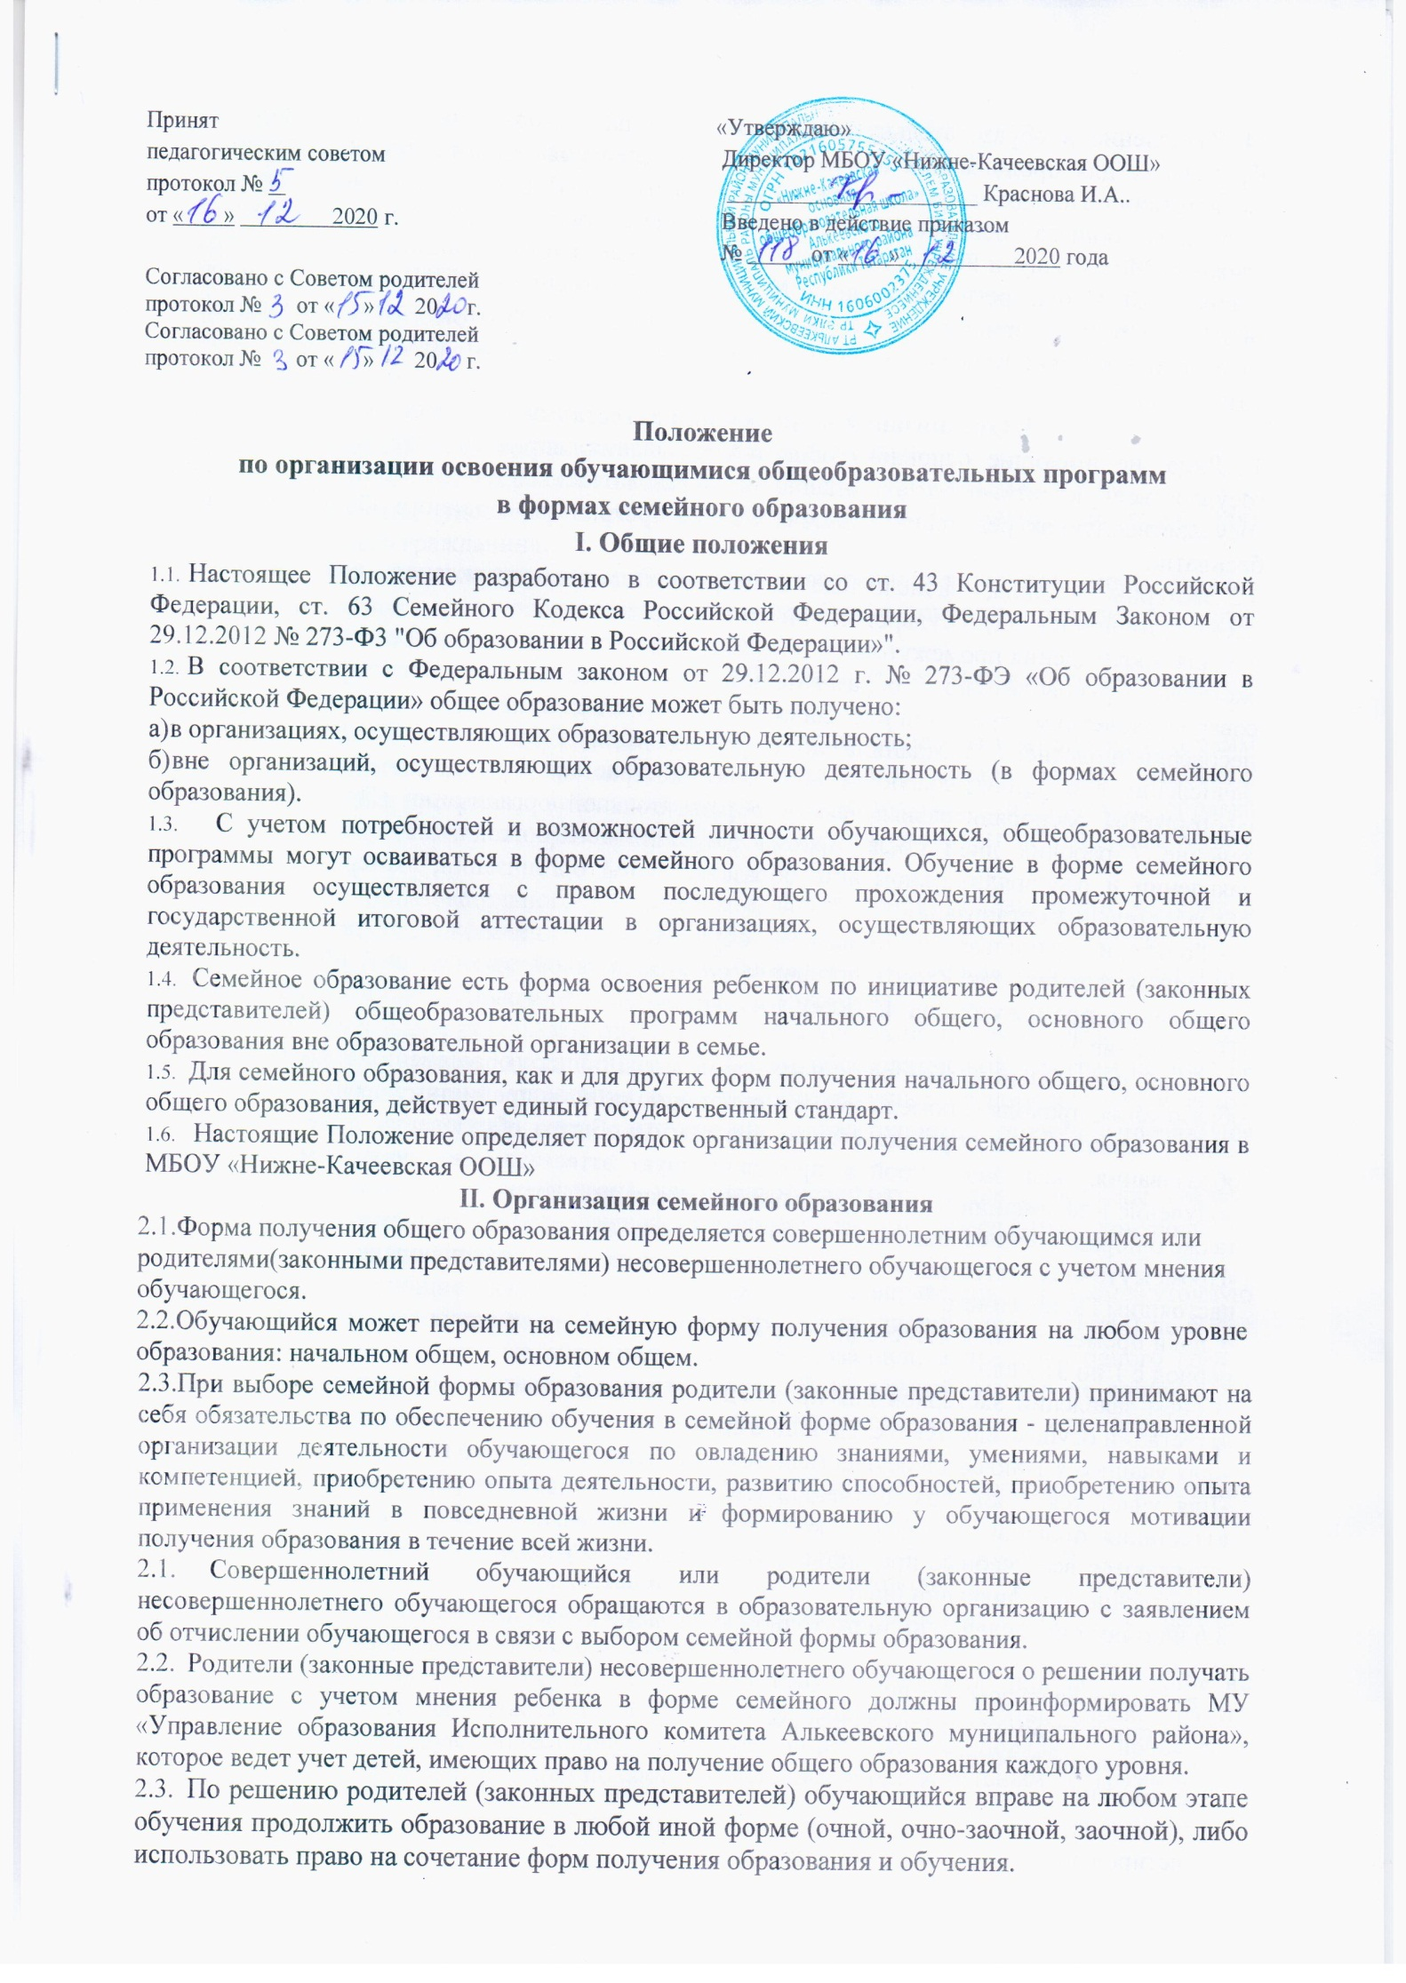
2.4.Зачисление в образовательную организацию лица, находящегося на семейной форме образования для продолжения обучения в образовательной организации осуществляется в соответствии с Порядком приема граждан на обучение по общеобразовательным программам начального общего, основного общего и среднего общего образования, утвержденный приказом Минобрнауки России от 22.02.2014 г. №32 (зарегистрированный Минюстом России 2 апреля 2014 года, регистрационный №31800) и Положением МБОУ «Нижне-Качеевская ООШ» «Правила приема детей в муниципальное бюджетное общеобразовательное учреждение «Нижне-Качеевская ООШ» Алькеевского муниципального района Республики Татарстан».

I I I. Организация и проведения аттестации обучающихся
3.1.Лица, не имеющие основного общего образования, вправе пройти промежуточную и государственную итоговую аттестацию в образовательных организациях по имеющим государственную аккредитацию образовательным программам основного общего образования бесплатно.
3.2.Экстерны - лица, зачисленные в образовательное учреждение для прохождения промежуточной и (или) государственной итоговой аттестации.
3.3.Для прохождения промежуточной и (или) государственной итоговой аттестации в качестве экстерна руководителю образовательного учреждения подается заявление: -совершеннолетним гражданином лично или родителями (законными представителями) несовершеннолетнего гражданина по форме согласно Приложению № 1 к Положению. Зачисление в образовательную организацию экстерна на период, указанный в заявлении, оформляется распорядительным актом образовательной организации (Приложение №2) в течение 7 рабочих дней после приема документов. По окончании срока, указанного в заявлении и распорядительном акте образовательной организации, экстерн отчисляется из образовательной организации.
3.4.Родители (законные представители) обучающихся, получающих общее образование в указанных формах, заключают договор с образовательной организацией об организации и проведении промежуточной и (или) государственной итоговой аттестации обучающегося. (Приложение 3).
3.5.Лица, осваивающие образовательные программы общего образования в форме семейного образования, проходят промежуточную аттестацию по всем предметам учебного плана.
-Лица, осваивающие образовательные программы общего образования в форме семейного образования, желающие пройти промежуточную аттестацию в школе, имеют право на получение информации о сроках, формах и порядке проведения промежуточной аттестации, а также о порядке зачисления экстерном в школу для прохождения промежуточной аттестации.
-Промежуточная аттестация экстернов проводится в сроки и порядке, установленными настоящим Положением.
-Сроки промежуточной аттестации для экстернов - один раз в конце текущего учебного года в период с 1 по 31 мая.
-Прием заявлений экстернов для прохождения промежуточной и государственной итоговой аттестации осуществляется в следующие сроки:
- для учащихся 1-8классов осуществляется до 25 апреля текущего года
-Для учащихся 1 классов, обучающихся в форме семейного образования, промежуточная аттестация проводится в форме комплексной контрольной работы, в содержании которой отражаются все учебные предметы, в соответствии с учебным планом 1 класса, проводится качественно, без фиксации оценок.
3.6.Формами проведения промежуточной аттестации являются:
- диктант;
- диктант с анализом текста;
- диктант с грамматическим заданием;
- контрольная работа;
- изложение;
- сочинение;
- тестирование;
- защита реферата;
- сдача нормативов по физической культуре;
- защита проекта;
- зачет;
- устный опрос;
- творческая работа;
- комбинированная работа;
- диагностическая работа;
- практическая работа;
- другие формы.
3.7.Вместе с заявлением предоставляются следующие документы:
- оригинал документа, удостоверяющего личность совершеннолетнего гражданина;
- оригинал документа, удостоверяющего личность родителя (законного представителя) несовершеннолетнего гражданина;
- оригинал свидетельства о рождении ребенка, либо заверенную в установленном порядке копию документа, подтверждающего родство заявителя (или законность представления прав обучающегося для несовершеннолетнего экстерна);
- личное дело (при отсутствии личного дела в образовательном учреждении оформляется личное дело на время прохождения аттестации);
- документы (при их наличии), подтверждающие освоение общеобразовательных программ (справка об обучении в образовательном учреждении, реализующей основные общеобразовательные программы начального общего, основного общего образования ,справка о промежуточной аттестации в образовательном учреждении, документ об основном общем образовании).
3.8.Руководителем образовательного учреждения издается приказ о зачислении экстерна в образовательное учреждение для прохождения аттестации, в котором устанавливаются сроки и формы промежуточной аттестации по форме согласно Приложению №2 к Положению. Копия распорядительного акта хранится в личном деле экстерна.
3.9.Неудовлетворительные результаты промежуточной аттестации по одному или нескольким учебным предметам, курсам, дисциплинам (модулям) образовательной программы или не прохождение промежуточной аттестации в сроки, определенные распорядительным актом образовательного учреждения, при отсутствии уважительных причин признаются академической задолженностью.
3.10.Родители (законные представители) несовершеннолетнего экстерна обязаны создать условия для ликвидации академической задолженности и обеспечить контроль за своевременностью ее ликвидации.
3.11 . Экстерны, имеющие академическую задолженность, вправе пройти промежуточную аттестацию по соответствующим учебному предмету, курсу, дисциплине (модулю) не более двух раз в сроки, определяемые образовательной организацией, в пределах одного года с момента образования академической задолженности. В указанный период не включаются время болезни экстерна, нахождение его в академическом отпуске или отпуске по беременности и родам.
3.12.Промежуточная и государственная итоговая аттестация могут проводиться в течение одного учебного года, но не должны совпадать по срокам.
3.13.Результаты промежуточной аттестации экстернов отражаются в протоколах.
3.14.Государственная итоговая аттестация экстернов проводится в соответствии с положениями о государственной итоговой аттестации по образовательным программам основного общего образования общего образования.
3.15.Экстерны, не прошедшие государственную итоговую аттестацию или получившие на государственной итоговой аттестации неудовлетворительные результаты, вправе пройти государственную итоговую аттестацию в сроки, определяемые порядком проведения государственной итоговой аттестации по соответствующим образовательным программам.
3.16.Экстернам, прошедшим промежуточную аттестацию и не проходившим государственную итоговую аттестацию, выдается справка о промежуточной аттестации по форме согласно Приложению № 3 к Положению.
3.17.Экстернам, прошедшим государственную итоговую аттестацию, выдается документ государственного образца об основном общем образовании в образовательном учреждении, в котором проводилась государственная итоговая аттестация.
3.18.На экстерна в образовательной организации ведется отдельный документооборот, включающий в себя: ведомость протоколов промежуточной и итоговой аттестации, книга регистрации заявлений родителей (законных представителей) экстерна, книга регистрации договоров, заключенных с родителями (законными представителями) экстернов.
3.19..Экстерн зачисляется в школу, регистрируется в алфавитной книге на время промежуточной или итоговой аттестации и после ее прохождения в течении трех дней отчисляется из образовательной организации (в электронный документооборот экстерн не вносится).
3.20. Обучающиеся в форме семейного образования, не ликвидировавшие в установленные сроки академическую задолженность, продолжают получать образование в образовательном учреждении.
3.21.Прием в образовательное учреждение обучающихся, находящихся на семейном образовании, не ликвидировавших в установленные сроки академической задолженности по образовательным программам начального, общего образования, осуществляется в соответствии с «Порядком приема граждан на обучение по образовательным программам начального общего, основного общего и среднего общего образования», утвержденным приказом Министерства образования и науки Российской Федерации от 22 января 2014 г. №32, с изменениями, внесенными приказом Минпросвещения России от 17.01.2019 №19 «О внесении изменений в Порядок приема граждан на обучение по образовательным программам начального общего, основного общего и среднего общего образования, утвержденный приказом Министерства образования и науки Российской Федерации от 22 января 2014г. №32» и локальным актом образовательного учреждения.

IV. Права обучающихся, получающих образование в семейной форме
4.1. Обучающиеся в форме семейного образования имеют право пройти промежуточную аттестацию и государственную итоговую аттестацию в Школе бесплатно.
4.2.При прохождении промежуточной и (или) государственной итоговой аттестации обучающиеся, получающие общее образование в указанных формах, пользуются академическими правами обучающихся по соответствующей образовательной программе.
4.3.Обучающиеся должны быть обеспечены учебниками и учебными пособиями из фондов библиотеки образовательной организации, в которой обучающийся проходит промежуточную и (или) государственную итоговую аттестацию бесплатно на время прохождения промежуточной и (или) государственной итоговой аттестации. .
4.4.Обучающиеся обладают всеми академическими правами, предоставленными обучающимся. Наравне с другими обучающимися имеют право на развитие своих творческих способностей и интересов, включая участие в конкурсах, олимпиадах, в том числе, всероссийской олимпиаде школьников, выставках, смотрах, физкультурных мероприятиях, спортивных соревнованиях и других массовых мероприятиях.

Форма заявления гражданина или его родителей (законных представителей) на зачисление в образовательную организацию для прохождения промежуточной и (или) государственной итоговой аттестации
Руководителю муниципального бюджетного общеобразовательного учреждения «Нижне-Качеевская ООШ» Алькеевского муниципального района Республики Татарстан Красновой И.А.
________________________________________________
(фамилия, имя, отчество полностью) Место регистрации (адрес)
Телефон/е-mail
Заявление
Прошу зачислить меня (моего(ю) сына(дочь)
,
(ФИО полностью)
для прохождения промежуточной и (или) государственной итоговой аттестации за курс класса (по предмету(ам):
с
по 20 /20 учебного года на время прохождения
промежуточной и (или) государственной итоговой аттестации Прошу разрешить мне / моему(ей) сыну(дочери):
- посещать лабораторные и практические занятия по предметам:
- принимать участие в мониторинговых исследованиях (нужное подчеркнуть)
С лицензией на осуществление образовательной деятельности, свидетельством о государственной аккредитации, Уставом МБОУ «Нижне-Качеевская ООШ», образовательной программой образовательной организации, Порядком проведения промежуточной аттестации, Положением о порядке и формах проведения государственной итоговой аттестации ознакомлен(а).
Дата Подпись
Согласен на обработку персональных данных и персональных данных ребенка в порядке установленном законодательством Российской Федерации.

Дата Подпись

ПРИКАЗ

20 г. №

О зачислении экстерна для прохождения промежуточной и (или) государственной итоговой аттестации
В соответствии с частью 3 статьи 34 Федерального закона от 29.12.2012 № 273-ФЗ «Об
образовании в Российской Федерации»
ПРИКАЗЫВАЮ:
  - Зачислить
(Ф.И.О. экстерна)
с " " 201 г. по " " 201 г. для прохождения промежуточной
и (или) государственной итоговой аттестации за курс класса (по предмету(ам)
).
  - Утвердить следующий график проведения промежуточной аттестации:
Предметы | Форма проведения  промежуточной  аттестации | Сроки проведения  промежуточной  аттестации

3. Утвердить следующий график проведения консультаций по предметам:
Предметы | Сроки проведения консультаций
 | 1 консультация | 2 консультация

4. Заместителю руководителя по учебно-воспитательной работе
(ФИО заместителя)
осуществлять контроль за своевременным проведением консультаций и проведением промежуточной аттестации педагогическими работниками, ведением журнала учета проведенных консультаций.
6. Контроль за исполнением приказа возложить на заместителя директора по учебно-
воспитательной работе .
(ФИО заместителя директора)
Руководитель образовательной организации /
СПРАВКА
О РЕЗУЛЬТАТАХ ПРОМЕЖУТОЧНОЙ АТТЕСТАЦИИ
(фамилия, имя, отчество)
в
(наименование общеобразовательной организации, адрес)
в учебном году пройдена промежуточная аттестация
№ | Наименование учебных предметов | Четверть, триместр, полугодие, модуль, класс, полный курс предмета | Отметка
в класс.
(Ф.И.О. обучающегося) (продолжит обучение, переведен)

Руководитель образовательной организации /
МП
" " г.

Договор №

об организации и проведении промежуточной и (или) государственной итоговой аттестации обучающегося, получающего общее образование в форме семейного

образования
с.Нижнее Качеево « » 20 г.
Муниципальное бюджетное образовательное учреждение «Нижне-Качеевская ООШ» Алькеевского муниципального района Республики Татарстан», именуемое в дальнейшем
«Организация», в лице директора , действующее на основании Устава, с
одной стороны, и законный представитель (родитель, опекун, усыновитель)
(фамилия, имя, отчество законного представителя)
, именуемый в дальнейшем Представитель, обучающегося
1
(фамилия, имя, отчество обучающегося)
именуемый в дальнейшем Обучающийся, в интересах обучающегося в соответствии со ст. 17 Федерального закона от 29.12.2012 г. № 273 - ФЗ «Об образовании в Российской Федерации» заключили настоящий договор о нижеследующем:
    - Предмет договора
      - Предметом настоящего договора является организация и проведение промежуточной и (или) государственной итоговой аттестации Обучающегося.
    - Обязанности сторон
2.1 Организация:
- организует и проводит промежуточную аттестацию Обучающегося в
стандартизированной форме в период с « » 20 г. по « » 20
г.
- организует промежуточную и итоговую аттестацию Обучающегося за курс класса в
соответствии с действующими федеральными нормативными правовыми актами в сфере образования;
- выдает учащемуся документ государственного образца (аттестат) при условии выполнения им требований федеральных государственных образовательных стандартов общего образования соответствующего уровня;
- информирует МУ «Управление образования Исполнительного комитета Алькеевского муниципального района» о рассмотрении вопроса продолжения получения образования учащимся в образовательной организации по месту жительства в случае расторжения настоящего договора.
- Представитель:
- обеспечивает прохождение промежуточной и итоговой аттестации учащегося.
- несет персональную ответственность за освоение учащимся общеобразовательных программ в рамках федеральных образовательных стандартов общего образования.
- обеспечивает освоения образовательной программы вне организаций за свой счет.
  - Ответственность сторон
    - Организация несет ответственность за качество проведения промежуточной и государственной итоговой аттестации учащегося.
    - Представитель несет ответственность за освоение Обучающимся общеобразовательных программ в рамках федеральных государственных образовательных стандартов общего образования.
  - Срок действия договора
4.1. Настоящий договор вступает в силу с момента его подписания сторонами и действует с 20____ г. по 20 __г
Договор может быть продлен, изменен, дополнен по соглашению сторон.
  - Порядок расторжения договора
    - Настоящий договор расторгается:
- при ликвидации или реорганизации Организации; обязательства по данному договору не переходят к правопреемнику Организации; Представитель заключает с правопреемником новый договор в установленном порядке;
- при изменении формы получения общего образования Обучающимся по заявлению Представителя;
- при подтверждении результатами промежуточной и (или) государственной итоговой аттестации неусвоения Обучающимся общеобразовательных программ.
    - Настоящий договор расторгается в одностороннем порядке:
      - Организацией в случае неисполнения или ненадлежащего исполнения Представителем обязательств по настоящему договору.
      - Представителем по его желанию, оформленному в виде заявления на имя руководителя Организации.
        - Заключительная часть
          - Настоящий договор составлен на 2-х листах и в 2-х экземплярах по одному для каждой из сторон. Один экземпляр хранится в Организации, другой - у Представителя. Оба экземпляра имеют одинаковую (равную) юридическую силу.
          - Юридические адреса и подписи сторон:

Организация: Представитель:

Муниципальное
бюджетное фамилия, имя, отчество Представителя
общеобразовательное учреждение:
« » Адрес проживания,
Адрес: телефон,
Директор
МП паспортные данные,
подпись Представителя

